Құмарова Бақыт Мейрамқызы - ШҚО сәулет-этнографиялық және табиғи-ландшафттық
мұражай-қорығының халықтар мен аз этникалық топтар этнографтиясы бөлімінің меңгерушісі.

Суретші Назыровты білеміз бе? (1909-1989)

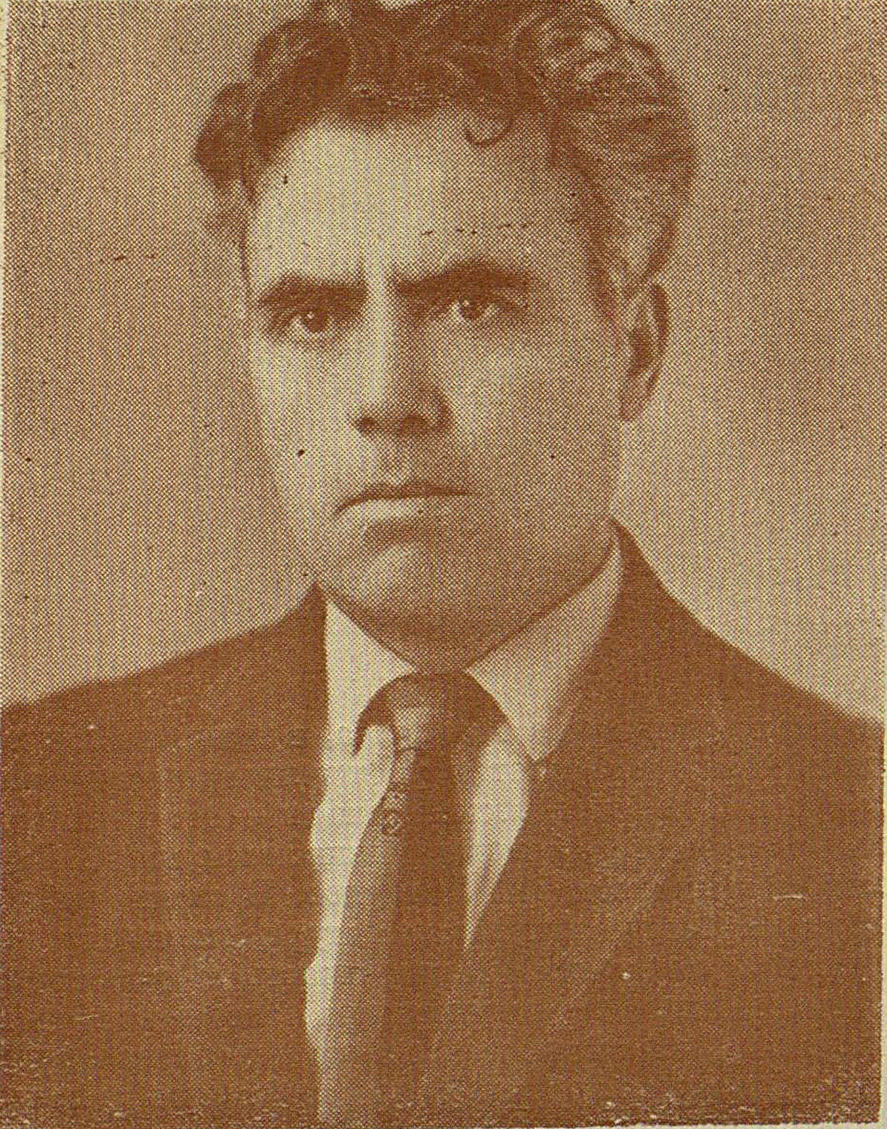
Шығыс Қазақстан облыстық сәулет-этнографиялық және табиғи -ландшафтық мұражай қорығының - қорында 61250 мұражай құндылықтары сақталуда. Бұлар тек қана тұрмыстық заттар ғана емес, олардың ішінде ыдыс-аяқ, үй жиһаздары, кілемдер, әр ұлттардың костюмдері, қол өнер бұйымдары мен қатар картиналар да бар.
Бүгінгі күні картиналардың саны 495 болса, оның 272 негізгі қорға, ал 223-і қосалқы қорға жатады. Мұнда кәсіби суретші мамандардың суреттерімен бірге әуесқой суретшілердің туындылары бар. Атап айтатын; Анатолий Григорьевич Куклиннің қазақ халқының тұрмыс салтына арналған туындаларымен қатар, Освальд Германович Тренкле, Г.Г. Мерқасымов, Болат Исин және тағы басқа жерлестеріміздің жұмыстары да қорда сақтаулы. Әуесқой суретшілерден Эдуард Васильевич Чубук және Шангерей Ибраевтың, Ғазиз Сәттібаевтың суреттері бар.
Ал портреттер коллекциясы біздің жерлесіміз талантты суретші Загрутдин Сағадиұлы Назыровтың қыл қаламынан шыққан.
Загрутдин Сағадиұлы Назыров 1909 жылы Өскемен қаласында туған. Олардың үйлері Троицк көшесіндегі бұрынғы татар мешітіне қарама - қарсы тұрыпты. Қазір бұл көше Карл Либкнехттің атымен аталады. Мектептен орта білім алған соң, Загрутдин Сағадиұлы Омскі қаласындағы көркем-өнеркәсіб техникумына түседі. Бұл техникум 1920 жылы далалық өлкенің әуесқойлары мен суретшілер қоғамының бастауымен құрылған еді. Техникум орта деңгейдегі суретші мамандарын дайындап шығарған болатын. Алайда, бұл оқу орны он жылдан артық жұмыс істеп, содан кейін таратылып жіберілді. Омскіде оқып жүргенде Загрутдин Сағадиұлы екі татар тілінде спектакльге: «Ғалиябану» мен «Сөнген жұлдыздар» қойылымына безендіруші ретінде қатысады. Содан соң 1934 жылы Алматыға келіп, еңбек жолын бастайды. 1938 жылдан бастап көркем көрмелерге қатыса бастаса, 1939 жылы Назыров КСРО Суретшщілер одағына мүшелікке қабылданады. Осы жылы ол кәсіби деңгейін көтеру мақсатымен Мәскеу қаласындағы өнер институтына оқу курсына жіберіледі. Мұны өте жақсы бітірген соң, Назыров КСРО-дағы Үлкен театрда стажер-суретші ретінде жұмысқа жолданады. Осы жылдары Загрутдин Сағадиұлы «Ана», «Саяжайшылар», «Шие бағы». «Цығандар» атты спектакльдерге декорацияны және костюмдердің эскиздерін жасаған еді. Назыровтың бұл жұмыстары көрмелерге қойылып, кейбір еңбектерін Вахрушин атындағы мұражай сатып алған болатын.
Москвада ол әйгілі суретшшілер Сергей Всильевич Герасимов пен Аристарх Васильевич Лентуловтың шәкірті болды. Егер С.В. Герасимов кескіндемеші әрі график ретінде танымал еді, әсіресе кітаптарды безендіруде асқан шеберлік танытса, сондай-ақ ол кісі тумасынан дарынды ұстаз болған. Ал, А.В. Лентулов авангардист ретінде және театрдың безендіруші-суретшісі ретінде танымал болған. Атақты ұстаздарынан алған тәжірибесін Загрутдин Сағадиұлы Назыров Қазақстанға келген соң қолданды.
Қазақстанда Загрутдин Сағадиұлы 10 спектакльдің қоюшы- суретшісі болып, спктакльдерді безендіруге атсалысты. Алматыда Сергей Эйзенштеймен бірге жұмыс істеп «Иван Грозный» фильмін түсіруге қатысады. Бұл кезеңін ол талабының биікке өрлеген шағы ретінде еске алады. Кино, театр және кескіндемемен қатар Загрутдин Сағадиұлы әрқашанда әр түрлі басқада безендіру жұмыстарымен айналысып, плакаттар да шығарған болатын. Загрутдин Сағадиұлы 1947 жылы Жамбыл Жабаевтың мұражайын құруға атсалысса, кейін қазақ мемелекеттік университетінің суретшісі болып қызмет жасаған екен. Сонымен қатар ол колхоз-совхоздарда да, ауыл клубтарында, облыстардағы аудандық мәдениет сарайларындағы безендіру жұмыстарына да қатысып жүрген екен.
Өмірінің соңғы жылдары Загрутдин Сағадиұлы Назыров, 1955 жылы ұйымдастырылған Алматыдағы халық шаруашылығының жетістіктері көрмесінің (ВДНХ) бас суретшісі болып қызмет жасады. Қазір бұл мекеме Қазақстандағы ірі өнеркәсіп көрмесінің орталығы «Атакент» деп аталады.
Загрутдин Сағадиұлы негізі жылдам жұмыс істейтін адам болған екен. Әріптестері ол жөнінде ол бір күнде 5-6 этюд салатын деседі. Оны салу үшін оған арнайы орынның қажеті жоқ, тіптен оған айналасындағы айқай-шу да әсер етпейді дейді. Өйткені ол өз шығармасына өте беріліп жұмыс істейді. Ал, бұл дегеніміз суретшіге берілген бақытты қасиеттің бірі, осы қасиеті арқылы ол шаршамай көп іс тындырады. Загрутдин Сағадиұлы бір жерде ұзақ тұра алмайтын тынымсыз, шапшаң, әрдайым шығармашылық ізденісте жүретін адам болған.Тіпті өзі 60 жасқа келсе де, мопедіне мініп, қала маңындағы колхоз-совхоздарға немесе тауға – этюд салуға кетіп қалатын болыпты. Суретші үнемі қолына қылқалам ұстау керек, әйтпегенде суретшінің қолы мен көзі жаттығудан босаңсыса, жұмыс істеу дағдысынан айрылып қалады-деп жиі айтыпты. Әдетте ол этюдтық жұмыстарын дайын етіп орындайды екен де, тек оны шеберханаға әкелген соң жетілдіре салады да, бірден кенепке түсіретін болған.
Назыровтың шығармашылығы әрқилы.Оның жұмыстарын атап айтсақ; Балқаш этюдтары, Іле Алатауы, Ыстық көлдегі шығармашылық саяжайы, Жезқазған мен Алматы өңірлеріне арналған суреттер мен Қазақстанның оңтүстік аудандарына арналған жұмыстар бар.
Табиғатты бейнелесе де суреттеу болсын, белгілі бір кейіпкерді немесе портрет салса да Загрутдин Сағадиұлы - орыс суретшілері реалистік мектебінің жолын бетке ұстап жүрген. Жоғарыда айтылғандай оның ұстаздары өте атақты суретшілер болған; Сергей Герсасимов, Аристарх Васильевич Лентулов. Өзінің портреттік жұмыстарында Назыров ұлттық интелигенцияның өкілдерін бейнелеген. Оның кейіпкерлері актерлер, жазушылар, суретшілер, ғалымдар, өндіріс озаттары және социалистік еңбер ерлері болған. Барша Кеңестік суретшілері сияқты, Назыров та Лениндік тақырыпта 10- шақты суреттер салған екен. Назыровтың жұмыстарының көпшілігі Қазақстан Суретшілер одағының қорында сақтаулы. Кейбір еңбектерін республикалық мұражай көрмелері, колхоздар мен совхоздар да сатып алған екен.

Біздің Шығыс Қазақстан облыстық сәулет-этнографиялық және табиғи -ландшафтық мұражай- қорығының қорында негізінен облысымыздағы Социалистік Еңбек Ерлерінің 39 портреті сақталған. Бұл жұмыстарды кезінде облыс басшыларының тапсырысы бойынша Загрутдин Сағадиұлы салған көрінеді. Портреттердің ішінде танымал ұлы тұлғалар Абай Құнанбаевтың, Жамбыл Жабаевтың, Шоқан Уәлихановтың, Ыбырай Алтынсаринді де бейнелеген. Татар ұлтынан шыққан жерлесіміз Назыров Загрутдин Сағадиұлының жұмыстары барша қазақстандықтардың мақтанышы. Ол кісінің шығармалары ел игілігіне әлі талай қолданамыз және ол кісінің еңбектері өз көрерменінін көрермендерін табар деп үміттенеміз.

